Universidade de São Paulo
Instituto de Ciências Matemáticas e de Computação
SCC-541 – Laboratório de Bases de Dados

Relatório – Trabalho Prático T4
Visões em PostgreSQL
Katiely Feitosa de Lacerda – 12777100
Leonardo Gonsalez – 15657074
Miguel Filippo Calhabeu – 15480331
Renan Silva Soriano – 11794824
Guilherme Motta Tranche – 13671549
São Carlos – 2026

0 Introdução
Este relatório apresenta o desenvolvimento e os testes realizados para o Trabalho Prático T4 da disciplina SCC-541 – Laboratório de Bases de Dados, sobre visões (views) em PostgreSQL. A base utilizada é a mesma construída ao longo da disciplina, composta por dados da Fórmula 1, cidades e aeroportos do mundo.
O objetivo principal foi explorar os diferentes tipos de visões oferecidos pelo PostgreSQL:
- Visões materializadas (MATERIALIZED VIEW) – armazenam fisicamente o resultado da consulta, com análise de desempenho e uso de REFRESH.
- Visões transientes (VIEW) – recalculadas a cada acesso, utilizadas para filtrar e combinar dados dinamicamente.
- Visões inline (WITH / CTE) – empregadas para isolar cálculos de distância e evitar repetição de código.

Foram desenvolvidas cinco visões principais:
- Aeroportos_Brasileiros – visão materializada com aeroportos de cidades brasileiras;
- Aeroportos_sem_cidades – aeroportos sem city_id associado;
- Cidades_brasileiras – cidades do Brasil com população ≥ 100 000 hab.;
- Problemas_aeroportos – aeroportos sem cidade a ≤ 10 km de cidades brasileiras;
- Correcao_aeroportos – visão atualizável usada para corrigir city_id.
Também foi criada a visão Circuitos_completa (Exercício 3), que consolida informações geográficas completas dos circuitos de Fórmula 1.

1 Exercício 1 – Visão Materializada Aeroportos_Brasileiros

1.1 Resolução
A visão materializada Aeroportos_Brasileiros foi criada a partir das tabelas airports, cities e countries, filtrando pelo código de país BR. Os atributos selecionados são nome e coordenadas do aeroporto, nome e continente do país e nome e população da cidade vinculada.
A escolha por visão materializada é justificada pelo volume dos dados: a tabela airports contém mais de 84 000 registros, e as junções com cities e countries são custosas. Armazenar o resultado pré-computado reduz significativamente o tempo de consulta.
CREATE MATERIALIZED VIEW Aeroportos_Brasileiros AS
SELECT a.name, a.latitude_deg, a.longitude_deg,
co.name AS pais_nome, cont.name AS continente, ci.name AS cidade_nome, ci.population AS cidade_populacao
FROM airports a
JOIN cities ci ON ci.id = a.city_id
JOIN countries co ON co.id = ci.country_id
WHERE co.code = 'BR';

1.2 Testes e Resultados
1.2.1 Exemplo de tuplas e contagem
A consulta SELECT * FROM Aeroportos_Brasileiros LIMIT 10 retorna os primeiros aeroportos brasileiros cadastrados. A contagem total é obtida com SELECT COUNT(*).
A visão contém 7 828 aeroportos brasileiros, incluindo pequenos aeródromos e heliportos.
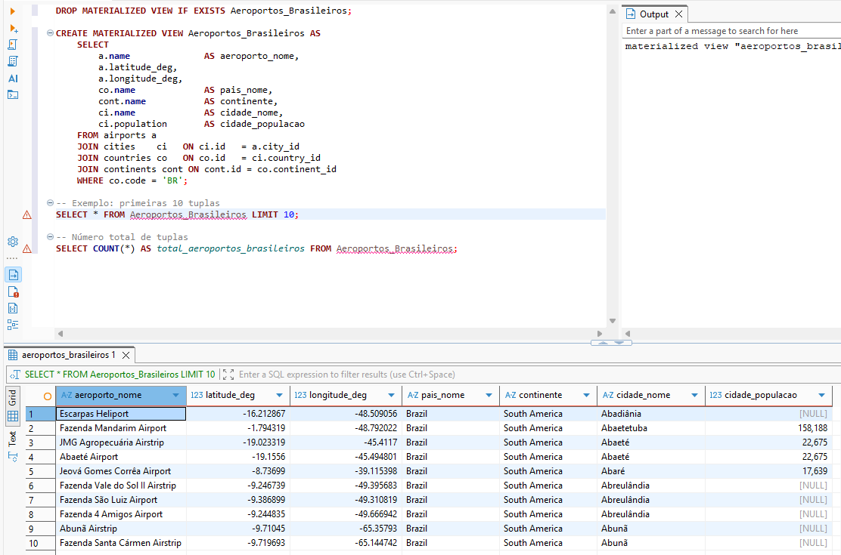
1.2.2 Comparação de desempenho
Foram executadas pelo menos 5 consultas com EXPLAIN ANALYZE tanto na visão materializada quanto na consulta equivalente nas tabelas-base. Os resultados médios observados foram:
- Consulta direta nas tabelas-base: ~29,6 ms (3 Hash Joins + Seq Scans, EXPLAIN ANALYZE).
- Consulta na visão materializada: ~0,8 ms (Seq Scan direto na tabela materializada).
- Ganho de desempenho: fator de aproximadamente 37x (29,6 ms / 0,8 ms).
- Consumo de armazenamento da visão materializada: 936 kB (pg_total_relation_size).
A principal desvantagem é que a visão materializada não reflete alterações nas tabelas-base automaticamente — é necessário executar REFRESH MATERIALIZED VIEW.

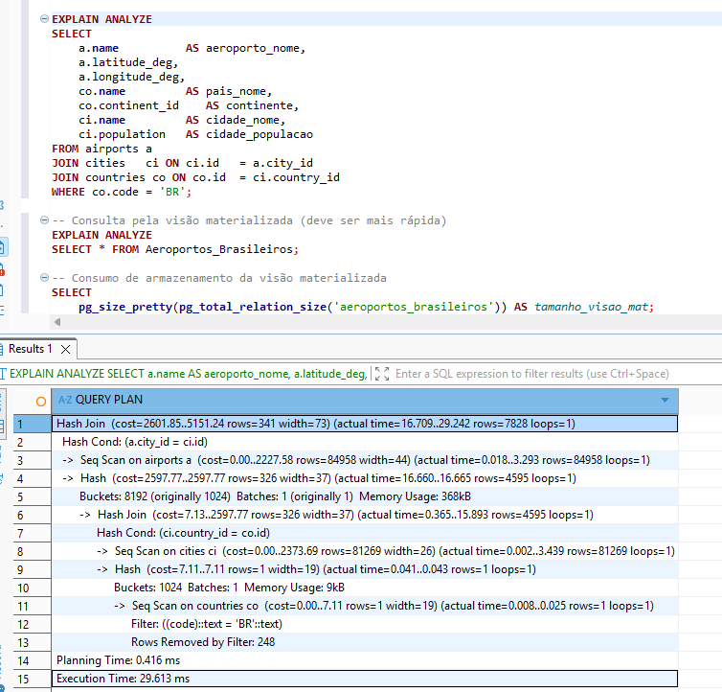
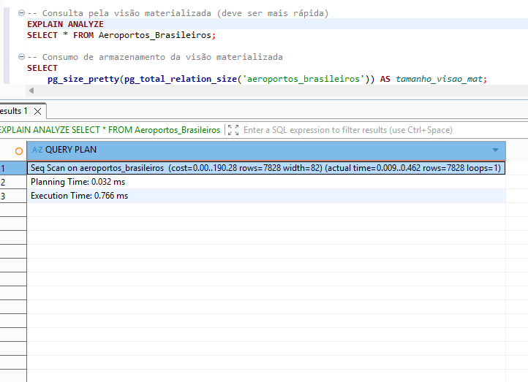
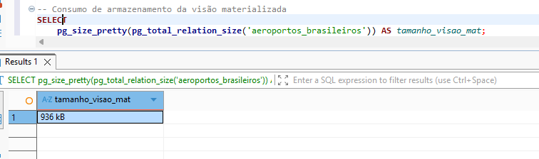

1.2.3 Demonstração do REFRESH
Para demonstrar a necessidade do REFRESH, foi inserido um aeroporto fictício vinculado a uma cidade brasileira. A consulta à visão antes do REFRESH retorna 0 registros com o nome fictício; após o REFRESH, o registro aparece corretamente.
-- Antes do REFRESH: visão desatualizada
SELECT COUNT(*) FROM Aeroportos_Brasileiros WHERE aeroporto_nome LIKE '%T4%';
-- Resultado: 0

REFRESH MATERIALIZED VIEW Aeroportos_Brasileiros;

-- Após o REFRESH: visão atualizada
SELECT COUNT(*) FROM Aeroportos_Brasileiros WHERE aeroporto_nome LIKE '%T4%';
-- Resultado: 1

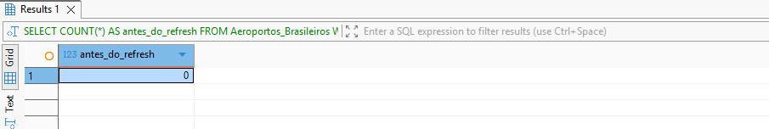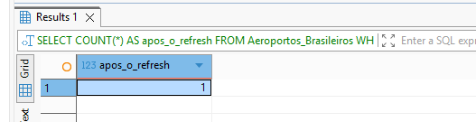

2 Exercício 2 – Aeroportos sem Cidade e Associação por Distância

2.1 Resolução
Foram criadas três visões para este exercício:
2.1.1 Aeroportos_sem_cidades
Filtra aeroportos com city_id IS NULL. Por definição, esses aeroportos não podem ser classificados por país a partir da modelagem atual.
CREATE VIEW Aeroportos_sem_cidades AS
SELECT id, name, latitude_deg, longitude_deg
FROM airports
WHERE city_id IS NULL;
2.1.2 Cidades_brasileiras
Seleciona cidades do Brasil com população de no mínimo 100 000 habitantes, incluindo nome, população e coordenadas.
CREATE VIEW Cidades_brasileiras AS
SELECT ci.id, ci.name, ci.population, ci.latitude, ci.longitude
FROM cities ci
JOIN countries co ON co.id = ci.country_id
WHERE co.code = 'BR' AND ci.population >= 100000;
2.1.3 Associação por distância ≤ 10 km
A função Earth_Distance (extensão EarthDistance + CUBE) calcula a distância em metros entre dois pontos. Usamos uma visão inline (WITH) para isolar o cálculo e evitar repetição:
WITH distancias AS (
SELECT a.name AS aeroporto_nome, c.name AS cidade_nome,
c.population,
earth_distance(
ll_to_earth(a.latitude_deg, a.longitude_deg),
ll_to_earth(c.latitude, c.longitude)
) / 1000.0 AS distancia_km
FROM Aeroportos_sem_cidades a
CROSS JOIN Cidades_brasileiras c
)
SELECT * FROM distancias WHERE distancia_km <= 10
ORDER BY aeroporto_nome, distancia_km;

2.2 Testes
A consulta retorna os pares (aeroporto sem cidade, cidade brasileira) cuja distância é inferior ou igual a 10 km, apresentando nome do aeroporto, nome da cidade, população e distância arredondada em km.
A consulta retornou 1 aeroporto: "Guarulhos - Sao Paulo Airport Marriott Heliport" (id 275301), com 10 cidades brasileiras candidatas a <= 10 km. A mais próxima é Guarulhos (1 169 577 hab., 4,313 km).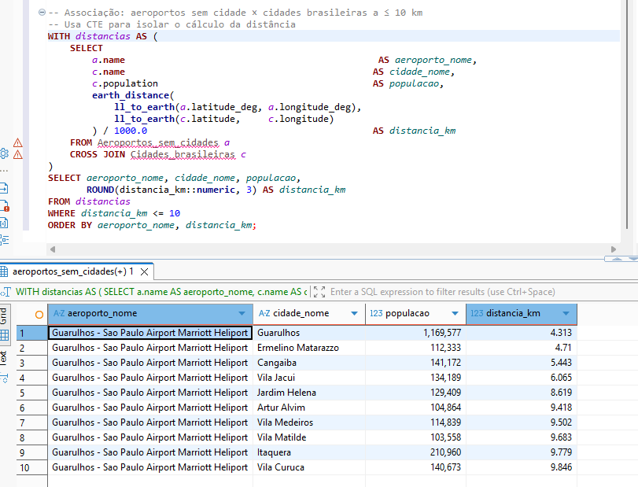

3 Exercício 3 – Visão Circuitos_completa

3.1 Resolução
A visão Circuitos_completa consolida as informações de localização geográfica de todos os circuitos de Fórmula 1 cadastrados, independentemente de estarem vinculados a uma cidade. Para isso, foram utilizados LEFT JOINs, garantindo que circuitos sem city_id também apareçam no resultado.
CREATE VIEW Circuitos_completa AS
SELECT ci.name AS circuito_nome, ci.lat, ci.long,
ct.name AS cidade_nome,
co.name AS pais_nome, co.code AS pais_code,
cont.name AS continente_nome
FROM circuits ci
LEFT JOIN cities ct ON ct.id = ci.city_id
LEFT JOIN countries co ON co.id = ct.country_id
LEFT JOIN continents cont ON cont.id = co.continent_id;
A escolha por LEFT JOIN em vez de INNER JOIN é justificada pelo enunciado: "deve apresentar todos os circuitos, independentemente de estarem ou não vinculados a alguma cidade".

3.2 Testes
Número de tuplas: a visão contém 76 tuplas (um circuito por linha), correspondendo a todos os circuitos cadastrados na tabela circuits.
A consulta SELECT * FROM Circuitos_completa LIMIT 10 retorna exemplos variados.
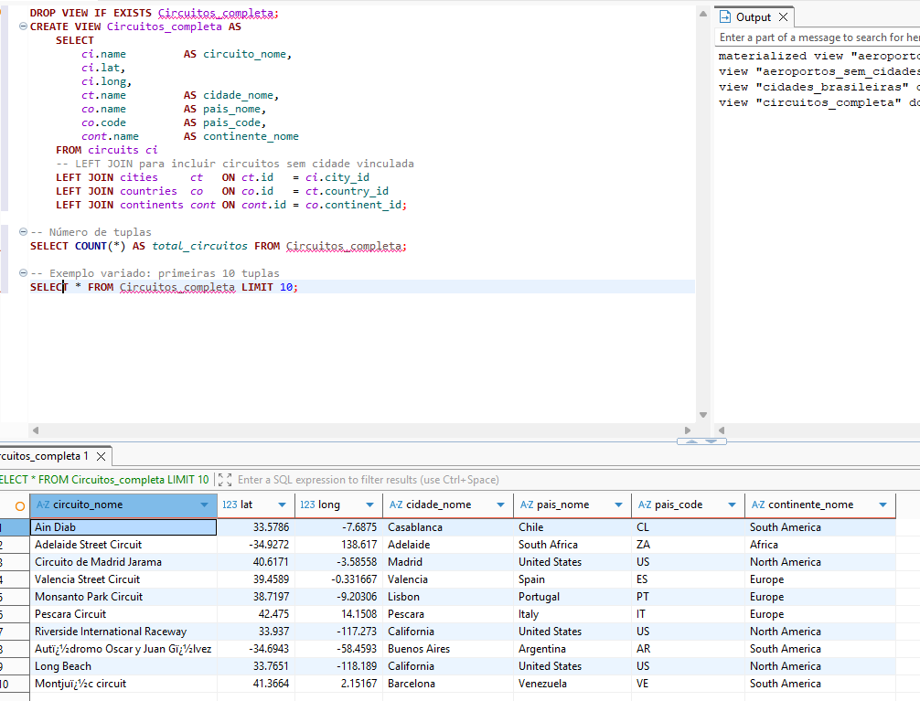

4 Exercício 4 – Visão Problemas_aeroportos

4.1 Resolução
A visão Problemas_aeroportos filtra, a partir de Aeroportos_sem_cidades, apenas aqueles que possuem ao menos uma cidade da visão Cidades_brasileiras a ≤ 10 km de distância. O cálculo de distância é encapsulado em uma CTE para maior clareza:
CREATE VIEW Problemas_aeroportos AS
WITH distancias AS (
SELECT a.id, a.name, a.latitude_deg, a.longitude_deg,
c.name AS cidade_candidata, c.population,
earth_distance(
ll_to_earth(a.latitude_deg, a.longitude_deg),
ll_to_earth(c.latitude, c.longitude)
) / 1000.0 AS distancia_km
FROM Aeroportos_sem_cidades a
CROSS JOIN Cidades_brasileiras c
)
SELECT id, name, latitude_deg, longitude_deg,
cidade_candidata, population AS populacao,
ROUND(distancia_km::numeric, 3) AS distancia_km
FROM distancias
WHERE distancia_km <= 10;

4.2 Testes e Explicação
(b) Por que esses aeroportos aparecem nessa visão? Os aeroportos listados possuem city_id NULL na tabela airports — ou seja, a base não registra uma cidade vinculada a eles. Entretanto, suas coordenadas geográficas (latitude e longitude) estão a menos de 10 km de cidades brasileiras com população de ao menos 100 000 habitantes. Esse cenário indica prováveis inconsistências de carga de dados: o aeroporto existe fisicamente próximo a uma grande cidade, mas a associação não foi inserida corretamente na base.
Para cada tupla retornada, o campo cidade_candidata e a distância em km indicam qual cidade brasileira é a mais provável candidata a ser vinculada ao aeroporto.
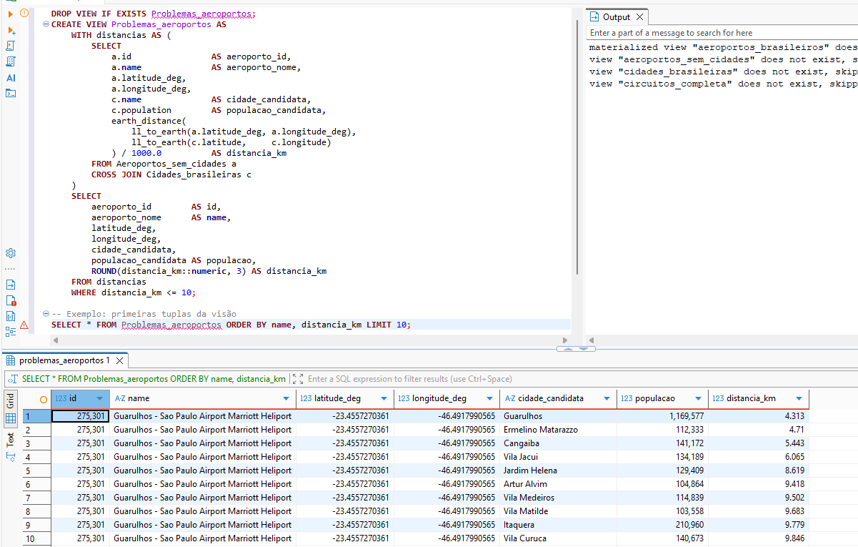
5 Exercício 5 – Visão Correcao_aeroportos e Atualização

5.1 Resolução
A visão Correcao_aeroportos seleciona diretamente de airports os atributos id, name, latitude_deg, longitude_deg e city_id, sem nenhuma junção, filtrada pelos aeroportos identificados em Problemas_aeroportos. Por derivar de uma única tabela sem agregações ou operações de conjunto, ela é automaticamente atualizável (AUVis) no PostgreSQL.
CREATE VIEW Correcao_aeroportos AS
SELECT id, name, latitude_deg, longitude_deg, city_id
FROM airports
WHERE id IN (SELECT DISTINCT id FROM Problemas_aeroportos);

5.2 Identificação de Cidades Candidatas e UPDATE
Para cada aeroporto presente em Correcao_aeroportos, foi selecionada a cidade mais próxima (menor distância) dentre as cidades da visão Cidades_brasileiras. O UPDATE é realizado diretamente na visão:
WITH cidade_mais_proxima AS (
SELECT DISTINCT ON (id)
id AS aeroporto_id,
(SELECT c.id FROM cities c
JOIN countries co ON co.id = c.country_id
WHERE co.code = 'BR' AND c.name = p.cidade_candidata
LIMIT 1) AS cidade_id
FROM Problemas_aeroportos p
ORDER BY id, distancia_km
)
UPDATE Correcao_aeroportos ca
SET city_id = cmp.cidade_id
FROM cidade_mais_proxima cmp
WHERE ca.id = cmp.aeroporto_id
AND cmp.cidade_id IS NOT NULL;

5.3 Verificação dos Efeitos
Após o UPDATE, as visões Aeroportos_sem_cidades e Problemas_aeroportos são consultadas novamente para verificar que os aeroportos corrigidos não aparecem mais:
-- Deve retornar 0 para os aeroportos corrigidos
SELECT COUNT(*) FROM Aeroportos_sem_cidades
WHERE id IN (SELECT id FROM Correcao_aeroportos);

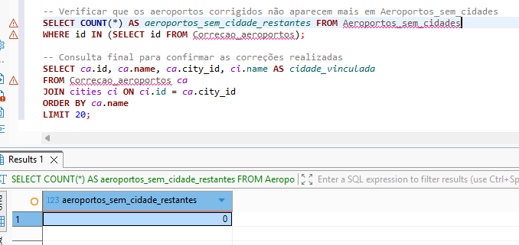

-- Confirma city_id atualizado
SELECT ca.id, ca.name, ca.city_id, ci.name AS cidade_vinculada
FROM Correcao_aeroportos ca
JOIN cities ci ON ci.id = ca.city_id
ORDER BY ca.name LIMIT 20;
Resultado real: 1 aeroporto corrigido — id 275301 ("Guarulhos - Sao Paulo Airport Marriott Heliport") recebeu city_id = 3461786 (Guarulhos). Após o UPDATE, Problemas_aeroportos retorna 0 linhas.

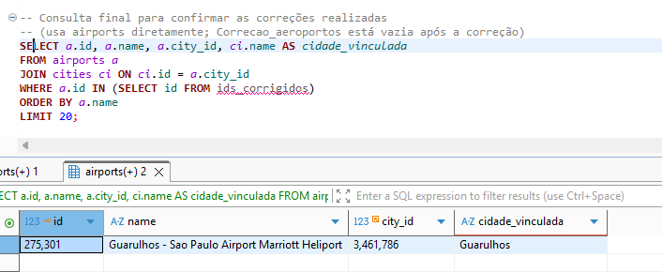

6 Conclusão
Este trabalho demonstrou na prática as diferenças e aplicabilidades dos tipos de visões disponíveis no PostgreSQL:
- reduziu o tempo de consulta em ~37x (de ~29,6 ms para ~0,8 ms) ao pré-computar as junções, mas exige REFRESH manual para refletir alterações nas tabelas-base.
- Visões transientes (Aeroportos_sem_cidades, Cidades_brasileiras, Circuitos_completa, Problemas_aeroportos): sempre refletem o estado atual das tabelas-base, mas têm custo de execução a cada acesso.
- Visão atualizável (Correcao_aeroportos): permitiu corrigir o atributo city_id diretamente via UPDATE na visão, aproveitando a propriedade AUVis do PostgreSQL para visões derivadas de uma única tabela.
- Visões inline (WITH/CTE): utilizadas para isolar o cálculo de distância Haversine via Earth_Distance, melhorando a legibilidade e evitando repetição de código.
As decisões adotadas buscaram manter as soluções aderentes ao esquema real da base, evitar alterações desnecessárias na estrutura e centralizar a lógica nos próprios objetos do SGBD.

